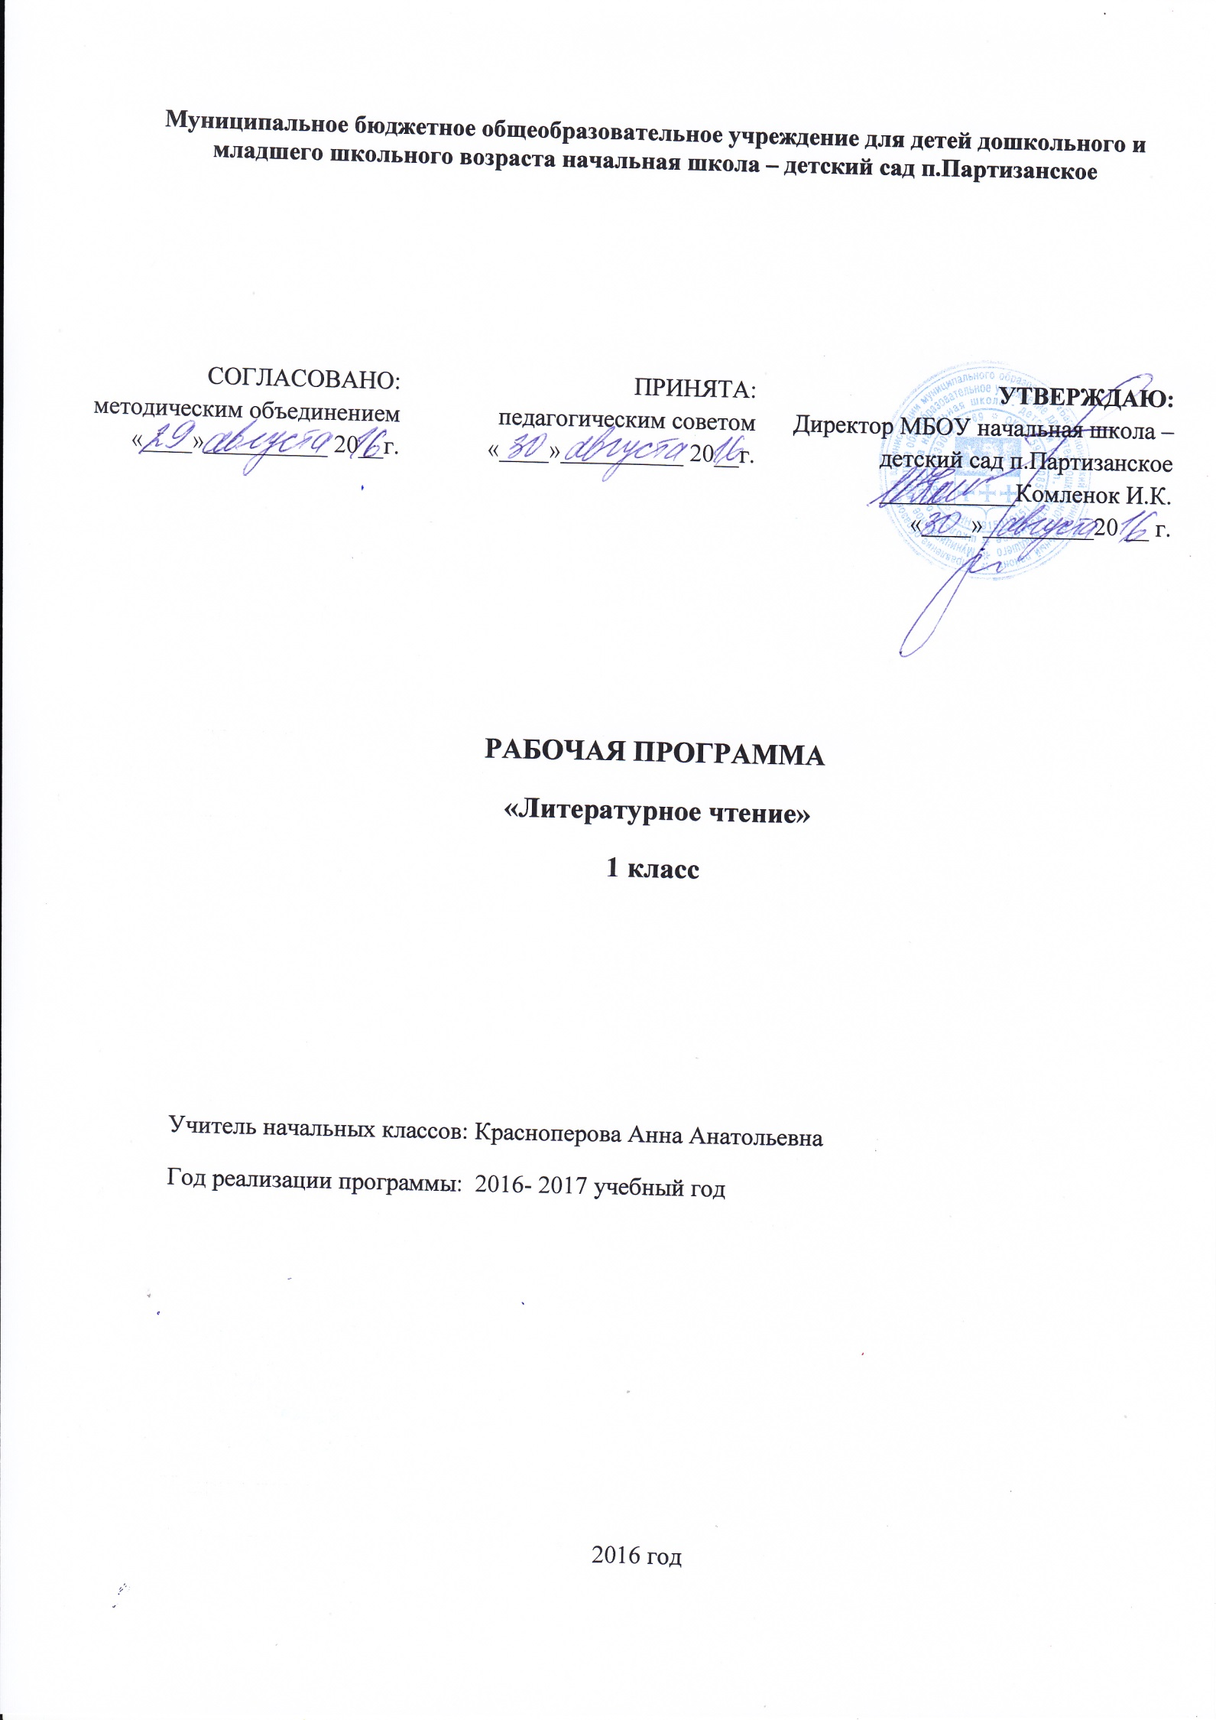

Рабочая программа составлена на основе программы и учебников «Литературное чтение» Н.А.Чураковой. В результате обучения в начальной школе будет обеспечена готовность школьников к получению дальнейшего образования в основной школе и достигнут необходимый уровень их культурного и литературного развития.

ПЛАНИРУЕМЫЕ РЕЗУЛЬТАТЫ ИЗУЧЕНИЯ ПРЕДМЕТА

Личностными результатами обучения в начальной школе являются: осознание значимости чтения для своего дальнейшего развития и успешного обучения, формирование потребности в систематическом чтении как средстве познания мира и самого себя, знакомство с культурно – историческим наследием восприятие литературного произведения как особого вида искусства, высказывания своей точки зрения и уважение мнения собеседника.
Метапредметными результатами обучения в начальной школе являются: освоение приемов поиска нужной информации, овладение основами коммуникативной деятельности.
Основная метапредметная цель, реализуемая средствами литературного чтения, связана с формированием грамотного читателя, который с течением времени сможет самостоятельно выбирать книги и пользоваться библиотекой, ориентируясь на собственные предпочтения и в зависимости от поставленной учебной задачи.
В рамках данного предмета решаются разноплановые предметные задачи:
-духовно-нравственные;
-духовно-эстетические;
-литературоведческие;
-библиографические.

В результате изучения различных разделов «Литературного чтения» выпускник научится:
Круг детского чтения
·ориентироваться в книге по названию, оглавлению, отличать сборник произведений от авторской книги;
·самостоятельно и целенаправленно осуществлять выбор книги в библиотеке по заданной тематике, по собственному желанию;
·составлять краткую аннотацию (автор, название, тема книги, рекомендации к чтению) на литературное произведение по заданному образцу;
·пользоваться алфавитным каталогом, самостоятельно пользоваться соответствующими возрасту словарями и справочной литературой.
Выпускник получит возможность научиться:
·ориентироваться в мире детской литературы на основе знакомства с выдающимися произведениями классической и современной отечественной и зарубежной литературы;
·определять предпочтительный круг чтения, исходя из собственных интересов и познавательных потребностей;
·работать с тематическим каталогом;
·работать с детской периодикой.
Литературоведческая пропедевтика
·сравнивать, сопоставлять художественные произведения разных жанров, выделяя два три существенных признака (отличать прозаический текст от стихотворного; распознавать особенности построения фольклорных форм: сказки, загадки, пословицы).
Выпускник получит возможность научиться:
·сравнивать, сопоставлять различные виды текстов, используя ряд литературоведческих понятий (фольклорная и авторская литература, структура текста, герой, автор) и средств художественной выразительности (сравнение, олицетворение, метафора, эпитет);
·создавать прозаический или поэтический текст по аналогии на основе авторского текста, используя средства художественной выразительности (в том числе из текста).
Творческая деятельность
·читать по ролям литературное произведение;
·создавать текст на основе интерпретации художественного произведения, репродукций картин художников, по серии иллюстраций к произведению или на основе личного опыта;
·реконструировать текст, используя различные способы работы с «деформированным» текстом: восстанавливать последовательность событий, причинно-следственные связи. Выпускник получит возможность научиться:
·творчески пересказывать текст (от лица героя, от автора), дополнять текст;
·создавать иллюстрации по содержанию произведения;
·работать в группе, создавая инсценировки по произведению, сценарии, проекты;
·создавать собственный текст (повествование–по аналогии, рассуждение – развёрнутый ответ на вопрос; описание – характеристика героя).

Требования к уровню подготовки учащихся по курсу «Литературное чтение» к концу первого года обучения

Учащиеся должны знать/ понимать:

наизусть 3–4 стихотворения разных авторов;
названия, основное содержание изученных литературных произведений, их авторов.

Уметь:

читать плавно, безотрывно по слогам и целыми словами, учитывая индивидуальный темп чтения;
осознанно выбирать интонацию, темп чтения в соответствии с особенностями текста;
отличать прозаическое произведение от стихотворного;
различать малые жанры фольклора: загадку, считалку, скороговорку, закличку, небылицу;
находить средства художественной выразительности в тексте (повтор; уменьшительно-ласкательная форма слов; восклицательный и вопросительный знаки; звукопись; рифмы);
находить в книге страницу «Содержание» или «Оглавление»; находить нужное произведение в книге, ориентируясь на «Содержание»;
задавать вопросы и отвечать на вопросы по тексту произведения.
Использовать приобретенные знания и умения в практической деятельности и повседневной жизни для:
самостоятельного ориентирования внутри книги: умения работать со страничкой «Содержание» или «Оглавление».

СОДЕРЖАНИЕ УЧЕБНОГО ПРЕДМЕТА

Стихи и проза. Общее представление о стихотворном и прозаическом произведении. Название произведения (заголовок), автор (поэт, писатель) литературного произведения; отсутствие автора в народном произведении.
Устное народное творчество и литература. Общее представление о фольклоре. Отсутствие автора, устная передача, практически-игровой характер малых жанров фольклора. Малые фольклорные жанры: прибаутка, колыбельная песенка, считалка, загадка, скороговорка, закличка. Знакомство с жанрами докучной сказки и кумулятивной сказки (сказки-цепочки). Практическое освоение (сочинение) таких жанров фольклора, как загадка, докучная сказка. Средства выражения авторского отношения к изображаемому (название произведения, характеристики героев, другие способы авторской оценки).
Эмоциональный тон произведения. Определение серьезного и шуточного (юмористического) характера произведения. Эмоциональная передача характера произведения при чтении вслух, наизусть: использование голоса — нужных интонаций, тона, силы, темпа речи, смысловых пауз, логических ударений и несловесных средств — мимики, движений, жестов.
Средства художественной выразительности. Обнаружение приемов выразительности в процессе анализа текстов. Первичные представления об олицетворении, разный смысл повторов, выразительность звукописи; понятие рифмы, выразительность рифмы.
Жанры литературы. Общее представление о жанрах: рассказ, стихотворение. Практическое различение. Рассказ. Смысл заглавия. Сравнительный анализ двух образов. Выражение собственного отношения к каждому из героев. Стихотворение. Первое знакомство с особенностями поэтического взгляда на мир: поэт помогает обнаружить красоту и смысл в обыденном. Знакомство с рифмой, поиск и обнаружение рифмы.
Библиографическая культура. Формирование умения находить в книге страницу «Содержание» или «Оглавление», умения ориентироваться в них, находя нужное произведение.
Навыки чтения. Формирование навыков чтения на основе аналитико-синтетического, звукобуквенного метода, учитывающего позиционные мены звуков. Работа над чтением с соблюдением орфоэпических норм при предварительном (в случае необходимости) подчеркивании случаев расхождения произношения и написания слов. Создание мотивации перечитывания: с разной целью, с разными интонациями, в разном темпе и настроении, с разной громкостью.
КРУГ ЧТЕНИЯ
Малые жанры фольклора
Прибаутки, считалки, небылицы, скороговорки, загадки, заклички.
Русские народные сказки
Докучные сказки: «Сказка про белого бычка», «Сказка про сороку и рака». Кумулятивные сказки (сказки-цепочки): «Репка», «Теремок»*, «Три медведя»*, «Маша и медведь»*.
Русские писатели и поэты
Л. Толстой «Косточка»*;
М. Горький «Воробьишко».
Современная русская и зарубежная литература
Поэзия
А. Барто, Д. Хармс, Тим. Собакин, Э. Успенский, Б. Заходер, И. Пивоварова, В. Лунин, И. Токмакова, С. Козлов, А. Дмитриев, А. Усачев, Е. Благинина, М. Бородицкая, А. Кушнер, С. Черный, С. Маршак*, Дж. Ривз.
Проза
Н. Носов «Приключения Незнайки» (отрывок);
Г. Остер «Эхо»;
С. Воронин «Необыкновенная ромашка»;
Ю. Коваль «Полет»*, «Снегири и коты»*, «Береза»;
Д. Биссет «Шшшшш!»*, «Бац»*, «Под ковром»;
Н. Друк «Сказка»;
Б. Заходер «Серая звездочка»*.
Примечание. Произведения, помеченные звездочкой, входят не в учебник, а в хрестоматию.

ТЕМАТИЧЕСКОЕ ПЛАНИРОВАНИЕ

№ | Кол-во часов | Тема урока
На огородах Бабы Яги
1 | 1 | Знакомство с учебником. Волшебные помощники и предметы.
2 | 1 | Законы докучной сказки.
3 | 1 | Секреты считалок. Древние считалки.
4 | 1 | Тайны загадок. Как устроена загадка
5 | 1 | Заклички. Скороговорки и загадки.
6 | 1 | Тайны загадок.
7 | 1 | Как устроена загадка
8 | 1 | Заклички
9 | 1 | Скороговорки и загадки
Пещера Эхо
10 | 1 | Рифмы
11 | 1 | Стихотворные произведения Литературный герой
12 | 1 | Рифмы и смысл стихотворения
13 | 1 | Шуточные стихи
На пути в волшебный лес
14 | 1 | Сказка-цепочка Структура сказки-цепочки
Клумба с Колокольчиками
15 | 1 | Звукопись в поэзии.
16 | 1 | Автор и литературный герой.
17 | 1 | Звукопись в прозе и поэзии.
В лесной школе
18 | 1 | Малые фольклорные жанры.
19 | 1 | Автор и рассказчик.
20 | 1 | Юмор в поэзии.
21 | 1 | Литературный герой.
22 | 1 | Фантазия в литературе.
23 | 1 | Поэзия. С.Черный.
Музей Бабы-Яги. Тайна особого зрения
24 | 1 | Особый взгляд на мир.
25 | 1 | Что видит и слышит поэт.
26 | 1 | Секреты поэтического произведения.
27 | 1 | Стихи И.Токмаковой.
На выставке рисунков Юрия Васнецова
28 | 1 | Прибаутки и небылицы.
29 | 1 | Дразнилки и прибаутки.
30 | 1 | Искусство иллюстрации.
31 | 1 | Иллюстрация.
32 | 1 | Защита проекта.
33 | 1 | Литературный герой Л.Толстой «Косточка». Характер литературного героя.
34 | 1 | Иллюстрация в детских книгах. Народные сказки.
35 | 1 | Структура сказки-цепочки. С.Я.Маршак.
36 | 1 | Разгадываем секреты литературы. Задания клуба «Ключ и заря».
ИТОГО: | 36 часов

